濮阳县渠村分洪闸2017年

黄河防汛物资供应调度保障预案

为落实防汛物资供应调度责任制，保证渠村分洪闸抗洪抢险物资供应，确保度汛安全，根据《中华人民共和国防洪法》、《中华人民共和国防汛条例》、《黄河防汛物资管理办法》等规定，结合渠村分洪闸的防汛任务和各级洪水处理方案，特制定本预案。

一、物资储备基本情况

渠村分洪闸的物资储备由国家储备、社会团体储备和群众储备三部分组成。

**（一）国家储备防汛物资**

国家储备的防汛物资，是指渠村分洪闸管理处管理的防汛专用物资（见表1）。该类物资分别储存在渠村分洪闸管理处防汛专用仓库及闸室附近，各类物资的预估运达时间为10分钟。

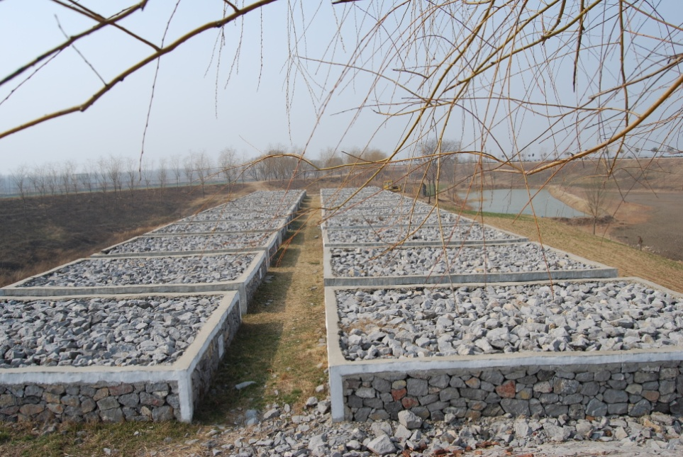

**表1**

|  |  |  |  |  |  |
| --- | --- | --- | --- | --- | --- |
| **物资** | **2017年国家储备物资情况表** | | | | |
| **石料** | **2000m3** | **帐篷** | **2顶** | **查水灯具** | **15个** |
| **抢险照明发电机组** | **10kw/2台** |  |  |  |  |

**（二）社会团体储备防汛物资**

社会团体储备物资，是指社会企、事业单位和团体生产、销 售或储备可用于黄河防汛抢险的物资。该类物资由县防汛抗旱指挥部向有关部门下达储备任务，并责成储备单位保质保量储备到位（见表2）。社会团体储备的防汛物资的运距为50km，估计运达时间为60分钟。

**社会团体储备防汛物资情况表**

**表2**

|  |  |  |  |  |  |
| --- | --- | --- | --- | --- | --- |
| **名 称** | **供销社** | **粮食局** | **商务局** | **交通运输局** | **合 计** |
| 土工布(m3) | 1000 |  |  |  | 1000 |
| 袋 类(条) | 10000 | 5000 |  |  | 15000 |
| 麻 料(t) | 3 | 2 |  |  | 5 |
| 铅 丝(t) |  |  | 5 |  | 5 |
| 灯 具(盏) | 100 |  |  |  | 100 |
| 塑料布(m2) | 1000 |  |  |  | 1000 |
| 帆布蓬(块) | 10 | 10 |  |  | 20 |
| 汽 油(t) |  |  | 10 |  | 10 |
| 柴 油(t) |  |  | 10 |  | 10 |
| 发电机(台) |  |  | 2 |  | 2 |

**续表2**

|  |  |  |  |  |  |
| --- | --- | --- | --- | --- | --- |
| **名 称** | **供销社** | **粮食局** | **商务局** | **交通运输局** | **合 计** |
| 铲运机(辆) |  |  |  | 10 | 10 |
| 自卸车(辆) |  |  |  | 20 | 20 |
| 推土机(台) |  |  |  | 2 | 2 |
| 装载机(台) |  |  | 2 |  | 2 |

**（三）群众储备防汛物资**

群众储备的防汛物资，是指村民储备的抢险、救生设备、工具、交通运输车辆、树木、秸料等，由县防汛抗旱指挥部责成渠村乡组织群众按下达的防汛物资储备任务，落实到户，按照“备而不集，用后付款”的原则，实行树木编号、秸料挂牌，进行登记造册，落实到位（见表3）。群众储备防汛物资的运距为2km，估计运达时间为10分钟。

|  |  |  |  |  |  |  |
| --- | --- | --- | --- | --- | --- | --- |
| **村名**  **料物** | **王辛庄** | **南湖** | **刘寨** | **草坡** | **巴寨** | **合计** |
| 草捆（个） | 200 | 200 | 200 | 200 | 200 | 1000 |
| 软料（个） | 10 | 10 | 10 | 10 | 10 | 50 |
| 编织袋（个） | 400 | 400 | 400 | 400 | 400 | 2000 |
| 木桩（根） | 200 | 200 | 200 | 200 | 200 | 1000 |
| 三马车（辆） | 10 | 10 | 10 | 10 | 10 | 50 |
| 手电筒（只） | 150 | 150 | 150 | 150 | 150 | 750 |
| 应急灯（只） | 50 | 50 | 50 | 50 | 50 | 250 |
| 秸料（万公斤） | 10 | 10 | 10 | 10 | 10 | 50 |

**群众储备防汛物资情况表 表3**

二、防汛物资供应与调度程序

黄河防汛储备物资供应与调度按照“满足急需，先主后次，就近调运、先进先出”的原则办理。

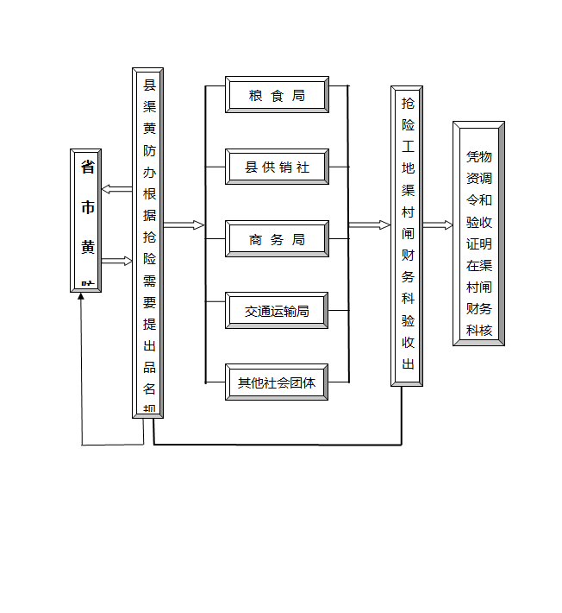

**（一）国家储备防汛物资供应与调度程序**

渠村分洪闸管理处储备的黄河防汛物资由渠村分洪闸管理处负责组织供应。渠村分洪闸管理处财务科负责办理该类物资的供应事宜，县防指渠村分洪闸黄河防办负责调度、协调工作，县交通运输部门负责协助该类物资的运输到位。其调度程序为：

1.渠村分洪闸黄河防办根据防洪工程出险情况，下达“防汛物资调度通知”。

2.渠村分洪闸管理处财务科接到通知后，依据通知内容逐项落实到位，抢险现场负责人安排专人对到位物资进行验收，双方办理交接手续并将物资调度执行情况及时反馈到渠村分洪闸黄河防办。

**（二）社会团体与群众储备防汛物资供应与调度程序**

社会团体和群众储备的黄河防汛物资，用于黄河抗洪抢险时，由社会团体、渠村乡负责组织供应。动用该类物资调度程序为：

1.渠村分洪闸抢险需社会团体和群众储备物资时，由渠村分洪闸黄河防办提出调用意见，报县防指负责人签发后实施。

2.物资储备单位接到通知后，依据通知内容逐项落实，并负责在规定时间内将物资运达指定地点。渠村分洪闸管理处财务科负责对到位物资进行验收，双方办理交接手续并将执行情况反馈给县防指。

**（三）外地区防汛物资供应与调度程序**

如果我县防汛储备物资满足不了渠村分洪闸抢险使用要求，需从其他地区调入防汛物资时，由渠村分洪闸黄河防办向上级黄河防办请求支援。渠村分洪闸管理处财务科负责验收、办理交接手续以及信息反馈。

**（四）国家储备防汛物资对外供应与调度程序**

调用渠村分洪闸管理处储备的国家黄河防汛物资时，由渠村分洪闸黄河防办按照上级黄河防办指令办理并及时反馈信息。

三、防汛物资汛前准备

（一）县防指落实防汛物资供应，明确调度负责人和工作人员，明确县、乡、村各级防汛责任部门、各社会团体防汛物资负责人和工作人员，制定工作职责，建立请示报告制度与办事工作程序。

（二）渠村分洪闸管理处财务科汛前对所管国家储备黄河防汛物资进行全面检查、维修、养护，登记造册。根据濮阳河务局下达的补充防汛物资储备投资计划，认真组织落实，及时采运到位。根据库存预估今年使用情况，并将防汛工器具安装配套，确保储备物资完好。对储备的防汛照明设备与配套的照明器材进行运转调试，确保完好率达100%，以备急需。要根据渠村分洪闸管理处的人员情况，结合防汛物资调度工作内容，成立单项工作小组，做好物资供应保障的各项工作。县交通运输局汛前要将本县防汛交通线路进行一次全面勘察，做到全面掌握。对路况较差，影响防汛物资运输的路段，进行维修、养护，达到完好，确保汛期防汛物资调度畅通无阻。

（三）按照县防指下达渠村分洪闸的防汛物资储备任务，县供销社、粮食局、商务局、交通运输局等部门及乡、村群众要认真落实储备到位，并确保各类储备完好。要按储备物资的品种、规格、数量、地点、责任人、联系电话等进行登记造册，报县防指办公室。对储备的抢险机械设备、运输车辆，县防指办公室督促维修保养，确保紧急情况下顺利调用。要加强对各类抢险设备操作人员的岗位技术培训，设备操作人员达到技术熟练并能排除一般故障。社会各防汛物资储备单位要建立主管领导负责制和业务人员岗位责任制，制定物资保障供应与运输到位的实施方案和应急措施。

（四）渠村分洪闸黄河防办要对国家、社会团体、群众储备的防汛物资按登记的表册进行检查落实，以备汛期随时调度使用各类物资。

（五）国家、社会团体和群众储备的防汛物资抢险设备实行“四定”（定设备管理负责人、定操作人员、定设备和定设备编号），登记造册后，报县防指渠村分洪闸黄河防办备案。

四、各级洪水物资供应调度方案

**（一）花园口站发生4000 m3/s以下的洪水**

1.水情、工情预估：

当花园口站发生4000 m3/s以下的洪水时，洪峰演进到渠村分洪闸流量约为3450 m3/s以下，此级洪水为中小洪水，对工程一般不会造成威胁。

2.供应调度：渠村分洪闸、县有关部门、渠村乡分别做好国家储备、社会团体储备、群防备料等各类防汛物资的统计、号料、管理工作。

**（二）花园口站发生4000～6000 m3/s洪水**

1.水情、工情预估

当花园口站发生4000～6000 m3/s的洪水时，洪峰演进到渠村分洪闸流量约为3600～5400 m3/s。此级洪水为中常洪水，偎堤水深1.1～3.8m，一般不会对工程造成严重威胁。

2.供应调度

（1）渠村分洪闸管理处物资管理人员全天24小时值班，迅速组织装车人员到位，积极筹措物资。

（2）县物资储备有关部门按照渠村分洪闸黄河防办下达的“防汛物资调度通知”，认真组织抗洪抢险物资供应。

（3）国网濮阳县供电公司要保证网电供应。

（4）渠村分洪闸管理处要按照上级黄河防办统一安排，认真组织好国家储备防汛物资的调剂、调度和补充库存等工作，并做好物资消耗及补充库存情况的统计上报工作。

**（三）花园口站发生6000～10000 m3/s洪水**

1.水情、工情预估

当花园口站发生6000～10000m3/s洪水时，洪峰演进到渠村分洪闸流量约为5400～9000m3/s。此时，在高水位作用下，偎堤水深在2.4～4.3m。

2.供应调度

（1）在县政府统一领导和组织下，动用渠村分洪闸管理处储备的各类防汛物资，加大巡闸查险力度，加强水情、工情观测，黄河专业抢险队全力准备投入抗洪抢险工作。

（2）社会各级防汛物资储备单位，按照县防指统一安排部署，做好调度抢险机械、抗洪物资到抢险一线的各项准备工作。县防指办公室负责协调社会团体储备防汛物资的调度与供应工作，组织县供销社、商务局等单位，按照县防指下达的物资调度通知内容，逐项落实到位。

（3）各防汛物资储备单位要按照县防指统一安排，认真做好防汛物资的调剂、调度和补充库存等工作，及时向渠村分洪闸黄河防办提供物资储备情况，配合渠村分洪闸黄河防办做好抗洪抢险物资消耗及补充库存情况的统计上报工作。

**（四）花园口站发生10000～15700m3/s洪水**

1.水情、工情预估

当花园口站发生10000～15700m3/s洪水时，洪峰演进到渠村分洪闸流量约为9000～13700m3/s，在高水位作用下，偎堤水深在3.2～5.4m。工程各种险情都有可能发生。

2.供应调度

（1）渠村乡政府要认真组织运送柳、秸料的各项准备工作，确保抢险所需。

（2）按照各级防指发布的汛情、险情、灾情、物资供应与调度命令，县乡政府紧急动员，认真组织好社会储备防汛物资的调度和运输工作。社会各物资储备单位要加强值班，确保联络畅通。县防指办公室要负责做好防汛物资调度和运输的协调工作。县交通运输局要确保道路畅通，保证各类抗洪抢险物资及时运到抢险现场满足抗洪需要。

（3）在县政府的统一领导下，按照县防指统一部署，动用一切可利用的抗洪物资，加大对工程的查险力度，确保工程安全。各防汛物资储备单位要认真做好防汛物资的供应、调剂和补充库存等工作，确保抗洪抢险物资需求，并配合渠村分洪闸黄河防办做好防汛物资消耗及补充库存情况的统计上报工作。

**（五）花园口站发生15700～22000m3/s洪水**

1.水情、工情预估

当花园口站发生15700～22000m3/s洪水时，洪峰演进到渠村分洪闸流量约为13700～20000m3/s，偎堤水深3.9～6.2m，工程各种险情都有可能发生。

2.供应调度

（1）在县政府统一指挥下，认真组织好人力、物力，严防死守，确保工程安全。黄河专业抢险队和当地所有能为抢险使用的设备要调集到位，进入抗洪抢险决战状态。

（2）县乡政府进行全民总动员，组织落实好各类抢险救灾物资的供应。各防汛储备物资单位要按照县防指下达的命令，结合县交通管理局，认真做好抢运抗洪救灾物资的各项工作，确保防汛物资及时运输到位。

（3）重大紧急情况，做好请求外援的准备，一旦本地抢险料物不足，立即向上级报告，请求物资和运输车辆的援助。各防汛物资储备投向急需地点，确保抗洪救灾需要。在抢险现场要做好防汛照明工作，保证工程抢险照明和发电需要。

（4）各防汛物资储备单位要认真做好防汛物资的供应、调剂和补充库存等工作，确保抗洪抢险物资需求，并配合好渠村分洪闸黄河防办做好抗洪抢险防汛物资消耗、设备器材使用情况和主要防汛物资补充库存情况的统计上报工作。

**（六）花园口站发生22000m3/s以上超标准洪水**

1.水情、工情预估

当花园口站发生22000m3/s以上超标准洪水时，工程将受到超负荷考验，随时有可能发生重大险情。

2.供应调度

（1）县乡政府进行全民动员，组织社会上所有可能投入的人力、物力，抗御特大洪水和抢险救灾。防汛专业队伍和民兵、企事业单位职工组成的群防队伍，要严防死守，全力抢护，尽最大努力确保工程安全。

（2）所有防汛料物全部筹集装车，随时准备运往需要地点。在县防指的统一组织和领导下，按照防汛责任分工，群防基干班携带自备防汛工具、料物参加巡闸查险，随时做好运送柳、秸料准备工作。

（3）重大紧急情况，做好请求外援的准备，一旦本地抢险料物不足，立即向上级报告，请求援助。各防汛物资储备单位要做好外援到位物资的交接工作，并按照防指指令，组织物资投向急需地点，确保抗洪需要。

（4）各防汛物资储备单位要认真做好防汛物资的供应、调剂和补充库存等工作，确保抗洪抢险物资需求，并配合好渠村分洪闸黄河防办做好抗洪抢险物资消耗及补充库存情况的统计上报工作。

（5）一旦运用北金堤滞洪区，要全力做好滞洪的各项物资准备工作。

五、防汛抢险动用（消耗）及调度物资的事权划分

（一）动用国家储备的黄河防汛物资。凡一次抢险消耗石料100m³（含100 m³）以下，袋类（含麻袋、编织袋）2000条以下的，由渠村分洪闸管理处主管领导审批列支。超出上述数量权限的，报上级黄河防办审批。动用防汛冲锋舟、橡皮船等设备用于抗洪抢险时，按实际使用的台班数报渠村分洪闸管理处主管领导审批。

渠村分洪闸管理处储备的黄河防汛物资主要用于黄河防洪工程抢险，未经市黄河防办批准，任何单位和个人不得挪作他用。

（二）动用社会团体储备和群众储备的防汛物资，用于渠村分洪闸工程抢险的，按照“备而不集、用后付款”的原则办理。有关社会团体物资储备单位和乡、村群众凭渠村分洪闸黄防办下达的“防汛物资调度通知”及渠村分洪闸管理处财务部门出具的验收证明，报县防指主管领导审批。

（三）汛期调用黄河专业抢险队设备，参加渠村分洪闸抢险的，由渠村分洪闸黄河防办请示市黄河防办，经批准后执行。紧急情况下可边动用边请示。

黄河专业抢险队出动设备，在渠村分洪闸参加黄河防洪工程抢险所发生的费用，黄河专业抢险队根据市黄河防办批准的通知及渠村分洪闸管理处有关部门出具的抢险设备实际参加抢险台班凭证，报渠村分洪闸管理处主管领导审批后备案，作为结算依据。

（四）上级黄河防办代表在抢险工地现场指挥抢险时，紧急情况下，可临时批准动用防汛物资，渠村分洪闸黄河防办应及时记录。

（五）在通信联系中断且险情危急时，抢险现场负责人有权临时决定动用防汛物资，但必须在三日内向上级防办书面报告，并按权限规定补办审批手续。

（六）动用防汛储备物资的请示或批复应正式行文，通过传真、电报传递。特殊情况需电话请示或答复的，必须将通话时间、通讯内容、双方姓名、职务、工作部门等记录在案，事后补办有关手续。

（七）县政府组织企事业单位职工、群众参加抗洪抢险所需的交通工具、通讯设备、抢险小型工器具及生活用品等自备。

（八）渠村分洪闸管理处要按照市黄河防办统一安排，认真组织好国家储备防汛物资的调剂、调度、补充工作。有储备防汛物资任务的社会团体要按照县防指统一安排，认真组织好物资的调剂、调度和补充库存工作。各有关防汛责任单位要安排专人负责做好抢险后的物资消耗、动用设备器材情况与主要防汛物资补充库存情况的统计上报工作。

（九）渠村分洪闸管理处要安排专人负责防汛物资调运，以便及时合理安排。当防汛储备物资满足不了渠村分洪闸抗洪抢险使用需要时，要及时申请上级支援，并将工程险情及所需物资设备的品种、规格、型号、数量、限定到位时间、地点上报县防指，以便上级准确决策，统一调配。